- 总结always语句、assign语句的区别
assign，连续赋值。always，敏感赋值。连续赋值，就是无条件全等。敏感赋值，就是有条件相等。assign的对象是wire，always的对象是reg;
assign用于线网型数据，综合出组合逻辑电路；always用于寄存器型数据，综合出的有组合逻辑电路也有时须逻辑电路;
一般的纯组合逻辑电路建议用assign，而纯时序逻辑电路建议用always;
assign对应电路下连线操作。always对应插入敏感控制连线。assign综合的一定是组合电路，但是always综合的不一定是时序电路。always的敏感列表使用*号就可以等效综合为组合电路。如果使用的是电平触发，也使会综合成相应的组合电路。只有出现边沿触发时，才会综合成时序电路。而时序电路，基础就是时钟和使能两个关键信号。时钟在always模块中不再出现（时钟信号在敏感信号作用下的值一直相等，没有使用在内部的意义，当然可以转化后使用）。而对于使能信号，则是会有一个if判断语句，而且处于第一优先级。这就是异步复位。如果不在敏感列表而处于第一优先级，则是同步复位信号。
“always” 块语句与assign语句是并发执行的， assign语句一定要放在“always” 块语句之外。

- 二进制、十进制、八进制、十六进制的表示65534，-5，所有16的倍数（使用x表示不定值，只写二进制，十六进制)

32’ b0000_0000_000_ 0110_0101_0101_0011_0100
= 32’d 65534
=32’o 65534
= 32’h 65534
32’b1111_1111_1111_1111_1111_1111_1111_1011
=-32’o5
=-32’d5
=-32’h5
32’b xxxx_xxxx_xxxx_xxxx_xxxx_xxxx_xxx1_0000
32’h 010x
3.总结reg类型变量和wire类型变量的区别
wire对应于连续赋值，如assign；reg对应于过程赋值，如always，initial；
reg型变量既可生成触发器，也可生成组合逻辑； wire型变量只能生成组合逻辑；
wire型数据常用来表示以assign关键字指定的组合逻辑信号。模块的输入输出端口类型都默认为wire型。默认初始值是z。
reg型表示的寄存器类型。always模块内被赋值的信号，必须定义为reg型，代表触发器。默认初始值是x。
reg 类型不一定是寄存器变量，例如组合逻辑中reg类型变量。
reg相当于存储单元，wire相当于物理连线。
wire表示直通，即只要输入有变化，输出马上无条件地反映；reg表示一定要有触发，输出才会反映输入。

4.实现一个不调用元件and实现三个数与的模块，代码注释+仿真结果图+图中数据介绍
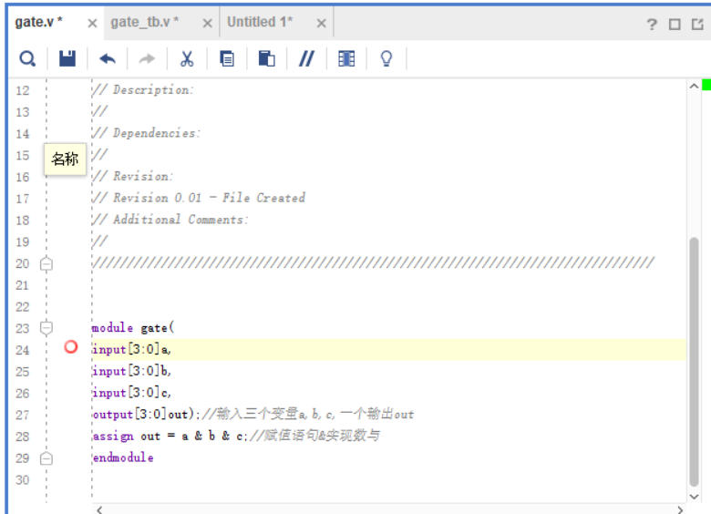
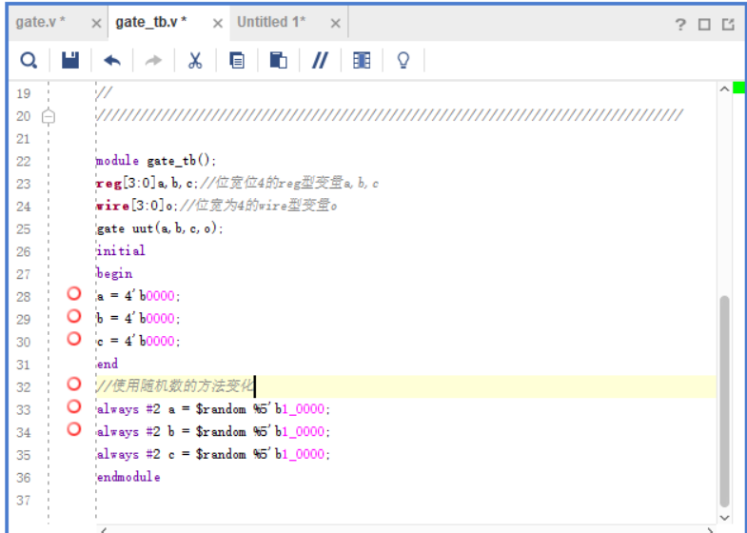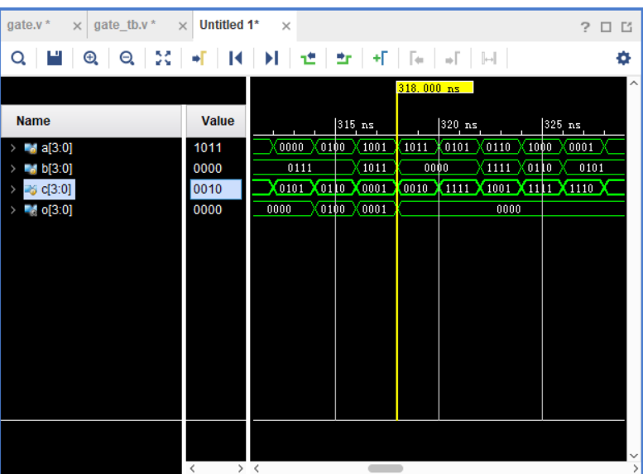
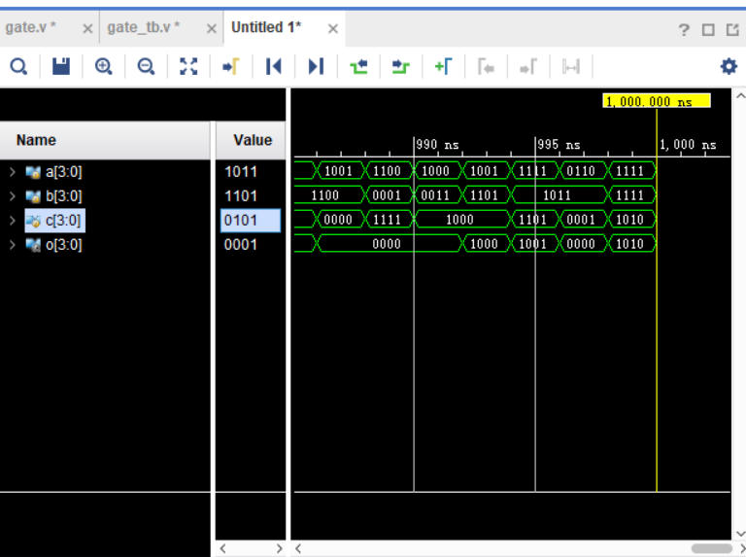
将数据用二进制显示，由与的概念，对于三个数，只有三个数相应位全为1才为1，只要有0则为0。

